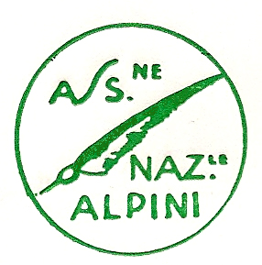 | Sezione di Verona  ASSOCIAZIONE NAZIONALE ALPINI  Gruppo Valdonega  Via Ippolito Nievo, 1/F - 37128 Verona  Posta: c/o Basaglia Via Marsala, 33 - 37128 Verona  www.valdonega.anaverona.it valdonega.verona@ana.it

Verona, 9 gennaio 2012

RIEPILOGO DATI PER LIBRO VERDE 2011

EVENTO | SOCI | ORE | DONAZIONI
Banco Alimentare | 8 | 34
Banco Farmaceutico | 4 | 20
2ª Circoscrizione  Per 150° Unità d’Italia | 5 | 25
2ª Circoscrizione  Pulizia argini Adige | 3 | 19
2ª Circoscrizione  Festa Quartiere | 15 | 640
Telefono Azzurro | 2 | 27
Ass. Nazionale Tumori | 4 | 31
Ass. Naz. Fibrosi Cistica | 2 | 6
Assistenza ammalati | 3 | 37
Mensa Frati Barana |  |  | € 305,00
Medicine x ammalato atassia |  |  | € 50,00
Ambulanza Prot. Civ. |  |  | € 80,00
Lotteria U.I.C. |  |  | € 50,00
TOTALE |  | 839 | € 485,00

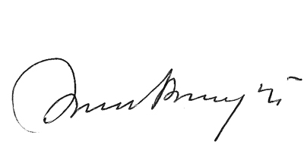
Mino Basaglia
(capogruppo)

